國小 學年度 第 學期
翰林版 數學領域 範圍：第 10 單元
六 年 班 號 姓名： 得分：

一、選擇題：每題 4 分，共 12 分
（○）如果 a＝36，下面哪個算式正確？ ○ a＋24＝36 ○ a＋55＝36＋55
○ a＋36＝36 ○ 50－a＝36。
（○）如果 b－19＝50，b 是多少？
○ 29 ○ 31 ○ 69 ○ 96。
（○）長方形面積 36 平方公分，長 8 公分，用 c 公分表示長方形的寛，下列何者錯誤？ ○ c＝4.5 ○ 36＝8 c ○ 36 c＝8 ○ 8 c＝36。
二、每個杯子重 10 公克，天平兩邊一樣重，回答下面問題：每格 4 分，共 16 分
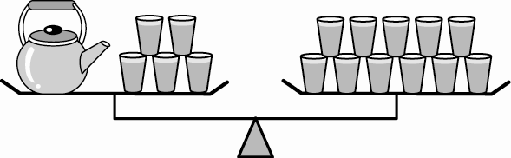
用 T 表示 1 個茶壺的重量，算式可以記成：T＋（ ）＝（ ）
天平兩邊各拿走 5 個杯子，算式可以記成：（ ）－50＝110－（ ）
三、用 y 表示三明治的重量，下面哪些算式是對的？請打ˇ：每題 2 分，共 12 分
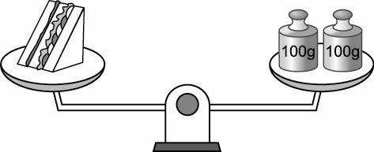
（ ）y＝100＋100
（ ）y 2＝100 2
（ ）y 4＝200 4
（ ）y＋50＝200＋50
（ ）y－50＝100－50
（ ）y 2＋50＝100＋50
四、用等量公理求符號代表的數：每題 6 分，共 24 分
A＋14.4＝20.1  A＋14.4－14.4  ＝20.1－14.4  A＝5.7 | B－1Combin＝3Combin  B－1Combin＋1Combin＝3Combin＋1Combin  B＝5Combin
7Combin C＝8  7Combin C 7Combin＝8 7Combin  C＝8 Combin＝Combin＝1Combin | D 4.2＝3Combin  D 4.2 4.2＝3Combin 4.2  D＝3.25 4.2  D＝13.65
五、先依題意列式，再用等量公理求解：每題 6 分，共 36 分
姐姐有一些存款，這個月又存了 382 元後，存款共有 865 元，她原來有存款多少元？用 M 元表示姐姐原來的存款。
M＋382＝865
M＋382－382＝865－382
M＝483
答：483 元
冠霖身高 162.3 公分，比琳琳多 7.6 公分，琳琳有多高？用 H 公分表示琳琳的身高。
H＋7.6＝162.3
H＋7.6－7.6＝162.3－7.6
H＝154.7
答：154.7 公分
瓶子裡原有一些水，倒出 280 毫升後，還剩下 475 毫升，瓶子裡原有多少毫升的水？用 W 毫升表示瓶子裡原有的水。
W－280＝475
W－280＋280＝475＋280
W＝755
答：755 毫升
1 朵紅玫瑰 15 元，1 朵紫玫瑰 18 元，買 20 朵紫玫瑰的錢可以買多少朵紅玫瑰？用 R 朵表示可以買的紅玫瑰數量。
15 R＝18 20
15 R 15＝360 15
R＝24
答：24 朵
6 年前爸爸 30 歲，今年爸爸年齡是弟弟的 6 倍，弟弟今年幾歲？用 Y 歲表示弟弟今年的年齡。
30＋6＝36
Y 6＝36
Y 6 6＝36 6
Y＝6 答：6 歲
翰林國小六年級學生有 616 人，占了全
校人數的 Combin，全校一共有多少人？用 P
人表示全校人數。
P Combin＝616  P Combin Combin＝616 Combin  P＝616 Combin＝1144 | 答：1144 人

